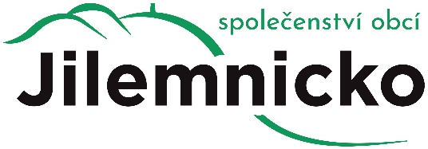

Program shromáždění starostů

25.3. 2025 od 9:00
Jilemnice, Společenský dům Jilm

1. Zahájení jednání
2. Volba mandátové komise, návrhové komise, ověřovatelů
a zapisovatele
3. Schválení programu
4. Kontrola usnesení z minulého shromáždění starostů
5. Informace o vyúčtování příspěvku na sociální služby – Mgr. Kateřina
Jandurová
6. Schválení rozpočtu na rok 2025
7. Schválení střednědobého výhledu rozpočtu na rok 2026-2030
8. Zpráva kontrolní komise Jilemnicka – společenství obcí za rok 2024
8. Informace z činnosti Jilemnicka – společenství obcí
9. Různé

Předpokládané ukončení v 10:30 hodin.

